**热环境设计报告书**

|  |  |
| --- | --- |
| 工程名称 | 绿景•迴升 |
| 设计编号 | 平顶山 |
| 建设单位 |  |
| 设计单位 |  |
| 审 核 人 |  |
| 审 定 人 |  |
| 计算日期 | 2023年3月1日 |



|  |  |
| --- | --- |
| 采用软件 | 采光分析DALI2022 |
| 软件版本 | 20210404 |
| 研发单位 | 北京绿建软件股份有限公司 |
| 正版授权码 | T18056198568 |
| 服务热线 | 400-094-1228 |

**目 录**

1 项目概况 3

1.1 平面图 3

1.2 三维视图 3

2 计算依据 4

3 计算规定 4

4 计算参数 5

5 住区指标概览 7

6 规定性设计指标 7

6.1 活动场地遮阳覆盖率 7

6.2 绿化遮阳体叶面积指数 7

6.3 底层通风架空率 8

6.4 渗透蒸发指标 8

6.5 屋面绿化率 9

7 **评价性设计** 9

# 建筑概况

|  |  |  |
| --- | --- | --- |
| 工程名称 | 绿景•迴升 | |
| 工程地点 | 河南省平顶山市 | |
| 地理位置 | 北纬33.44 | 东经113.17 |
| 建筑气候区 | 夏热冬冷地区 | |
| 主导风向 | 西北风 | |

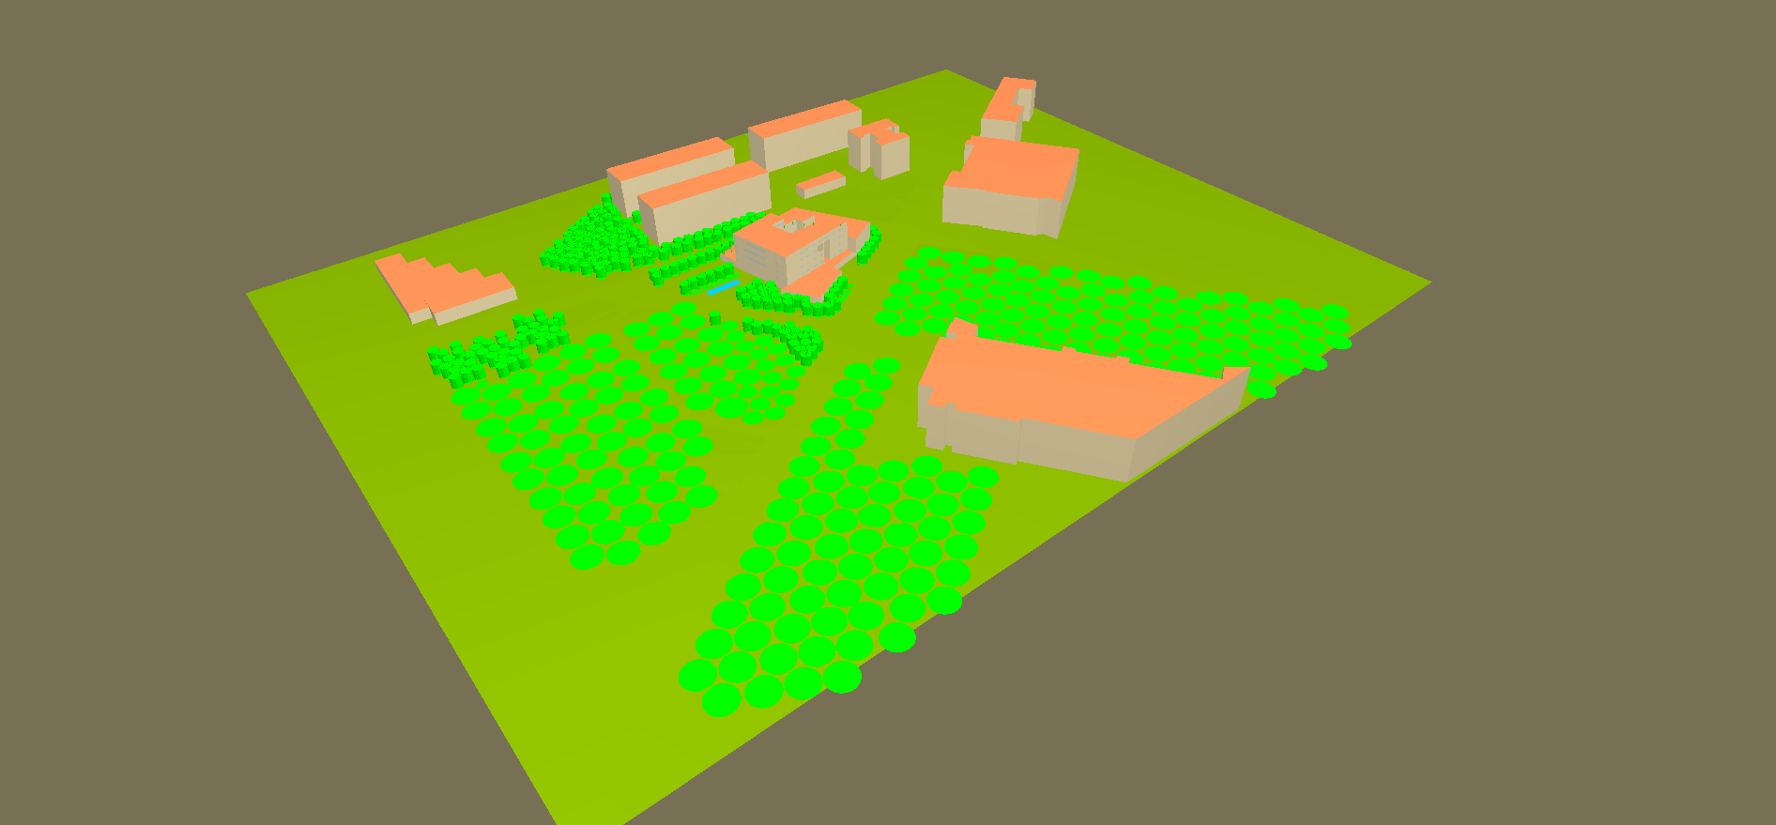

图1.1场地鸟瞰图

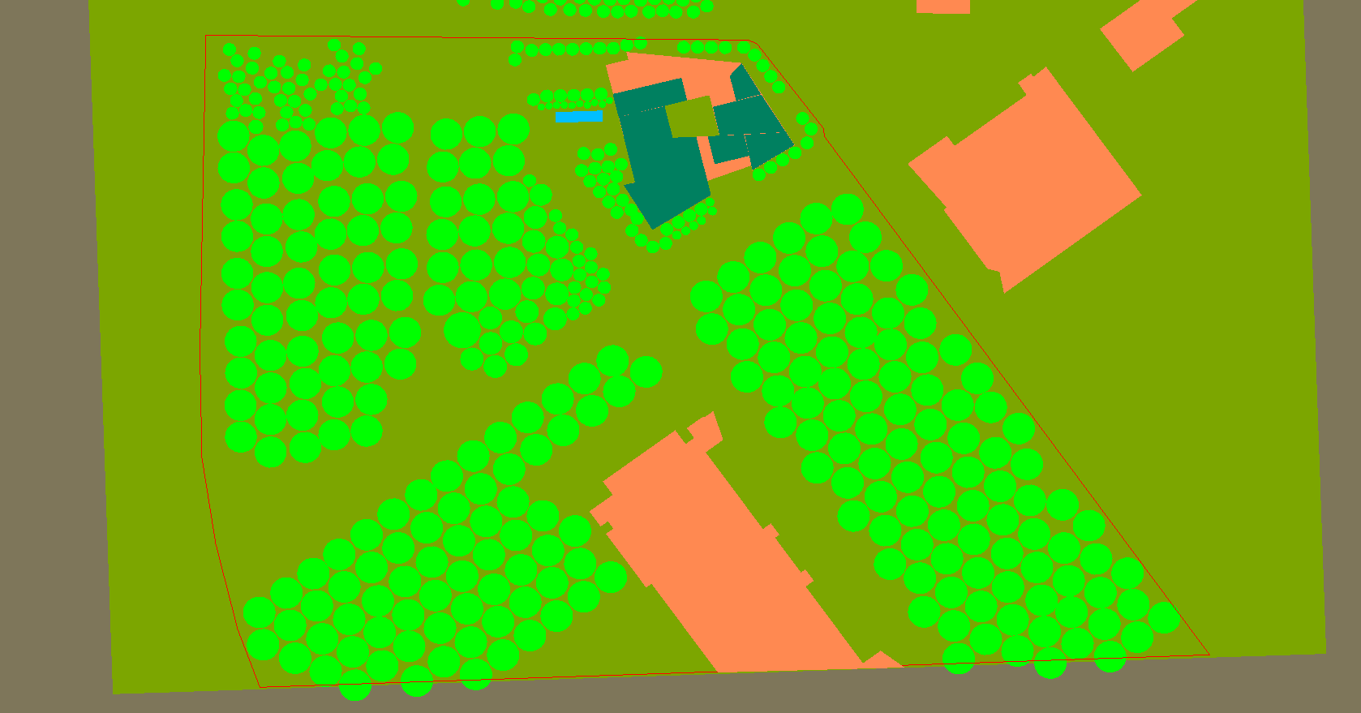

图1.2场地平面图

# 设计依据

《城巿居住区热环境设计标准》（JGJ286-2013)

# 计算规定

《城市居住区热环境设计标准》的指标体系包括必须满足的强制性条文，在此基础上采用规定性设计或评价性设计。

3.1强制条文

( 1 ) 4.1.1居住区的夏季平均迎风面积比应符合表4．1．1的规定。

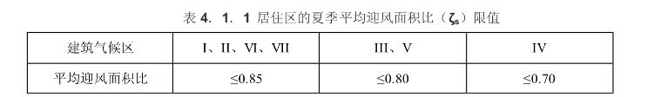( 2 ) 4.2.1居住区夏季户外活动场地应有遮阳，遮阳覆盖率不应小于表4.2.1的规定。

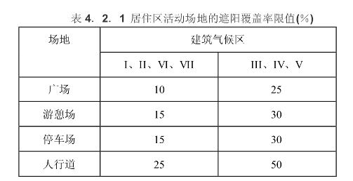

3.2规定性设计

(1)4.1.4:在II、Ⅳ、V建筑气候区，当夏季主导风向上的建筑物迎风面宽度超过80m时，该建筑底层的通风架空率不应小于10%。

( 2）4.2.3:绿化遮阳体的叶面积指数不应小于3.0。

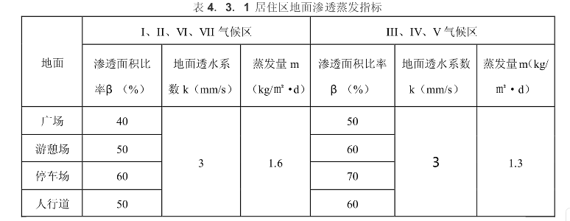(3）4.3.1:居住区户外活动场地和人行道路地面应有雨水渗透与蒸发能力，渗透与蒸发指标不应低于表4.3.1的规定。

(4）居住区内建筑屋面的绿化面积不应低于可绿化屋面面积的50%。当以上4条有任意一条不能满足时候，需要进行评价性设计。

3.3 评价性设计

当进行评价性设计时，应采用逐时湿球黑球温度和平均热岛强度作为居住区热环境的设计指标，设计指标应符合下列规定:

1居住区夏季逐时湿球黑球温度不应大于33℃;

2居住区夏季平均热岛强度不应大于1.5℃。

# **计算参数**

4.1典型气象口气象参数

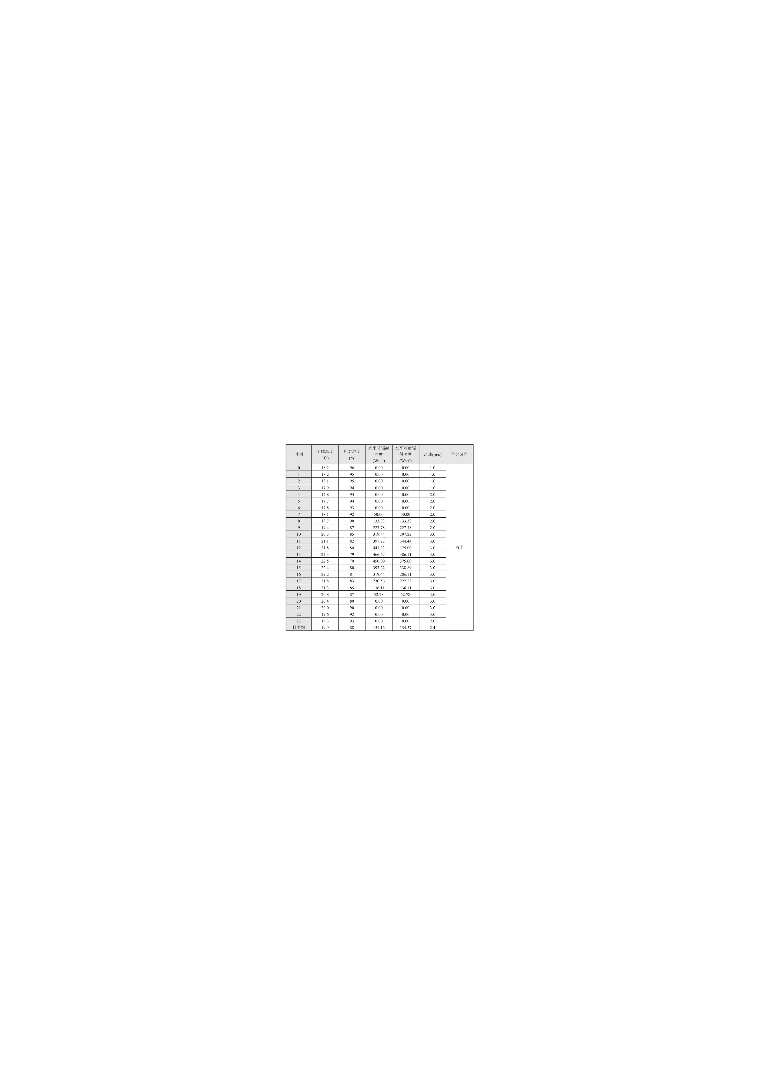

4.2渗透面夏季逐时蒸发量

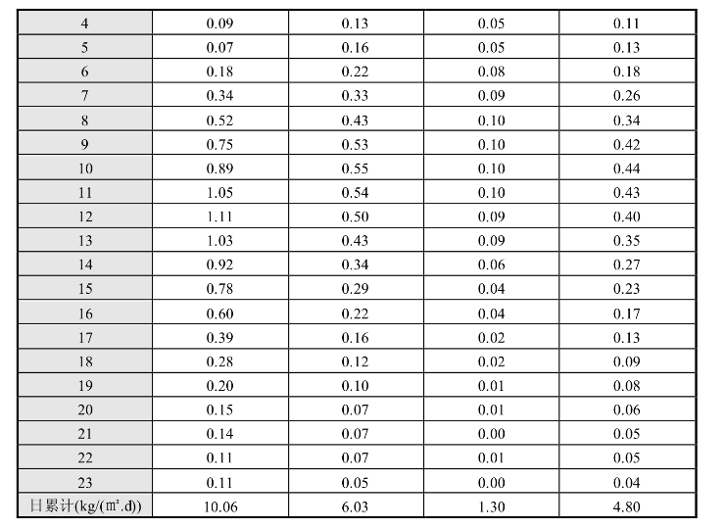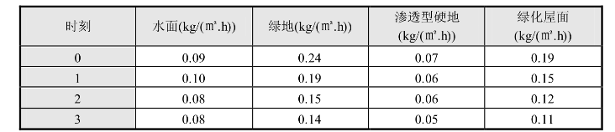

# 住区指标概览

# 

# 规定性设计指标

6.1活动场地遮阳覆盖率

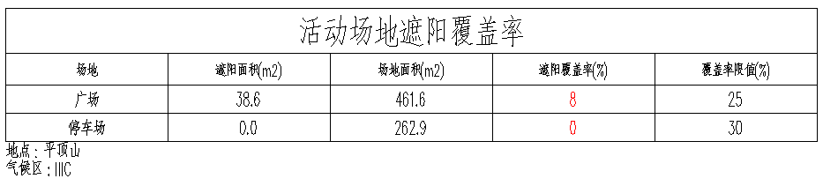

6.2绿化遮阳体叶面积指数

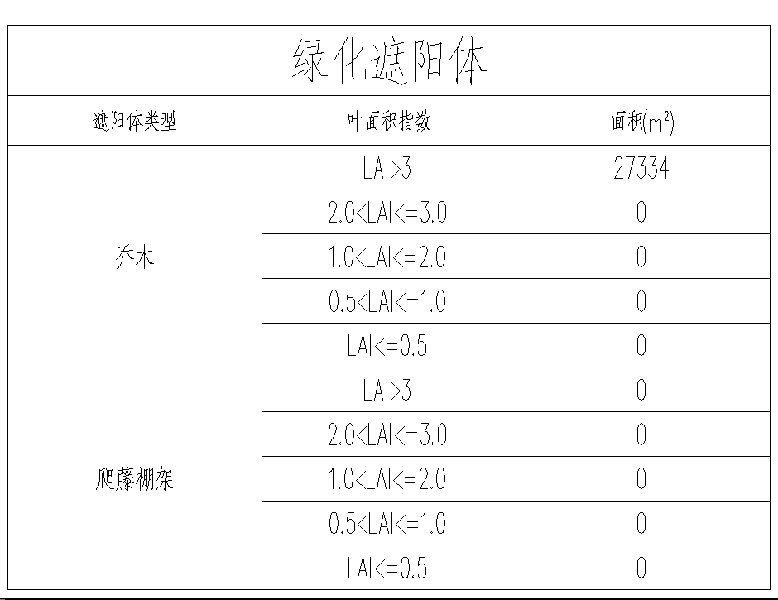

6.3底层通风架空率

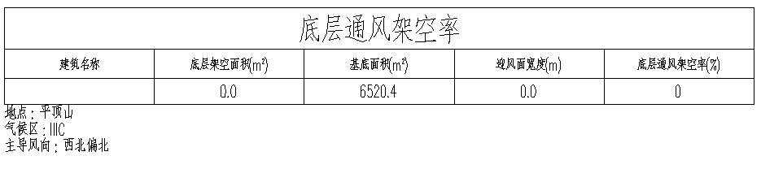

6.4渗透蒸发指标

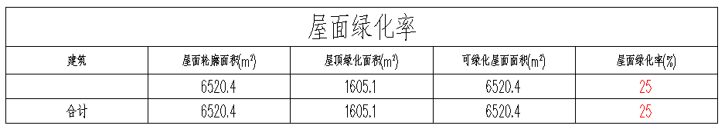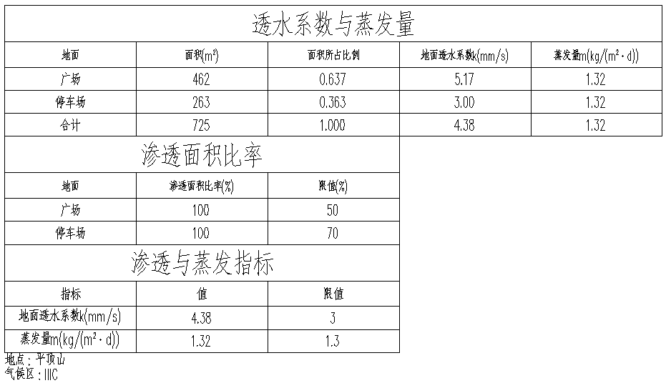6.5屋面绿化率

# 评价性设计

# 